Géo9I
Mme Wright

Les règles pour faire un bon graphique circulaire

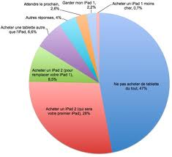
- Écrivez un titre approprié en haut et au centre de la page
- Écrivez le titre en stylo
- Soulignez le titre en rouge
- Faites le graphique en crayon
- Arrondissez les calculs à un dixième
- Incluez les pourcentages
- Écrivez les étiquettes horizontalement, en stylo
- Faites attention à la précision – utilisez un rapporteur, une règle

